**Пожарная безопасность**

Ежегодно в Российской Федерации происходит 250 тысяч пожаров, во время которых погибает несколько тысяч человек, в том числе и дети. Часто виновниками несчастных случаев и их жертвами становятся дети. Многие дети не обладают достаточным багажом знаний и навыков для обеспечения безопасности при обращении с огнем и огнеопасными материалами, не способны предусмотреть опасные последствия своих действий.

Поэтому правилам поведения в экстремальных ситуациях, навыкам борьбы за собственную жизнь следует обучать с дошкольного возраста. 23 августа в нашей группе было проведено спортивно- игровое развлечение по пожарной безопасности «Останови огонь»

**Цель мероприятия:** познакомить с трудом пожарных; обучать детей правилам поведения в случае возникновения пожара; закреплять знания о правилах пожарной безопасности, средствах пожаротушения; знать номер телефона пожарной части и уметь пользоваться.

Мы с детьми провели эстафеты: «Кто быстрее сообщит о пожаре», «Тревога» (кто быстрее оденется в костюм пожарного), «Пожарные едут на машине», «Тушение пожара», «Чья команда быстрее спасет зверя от огня»



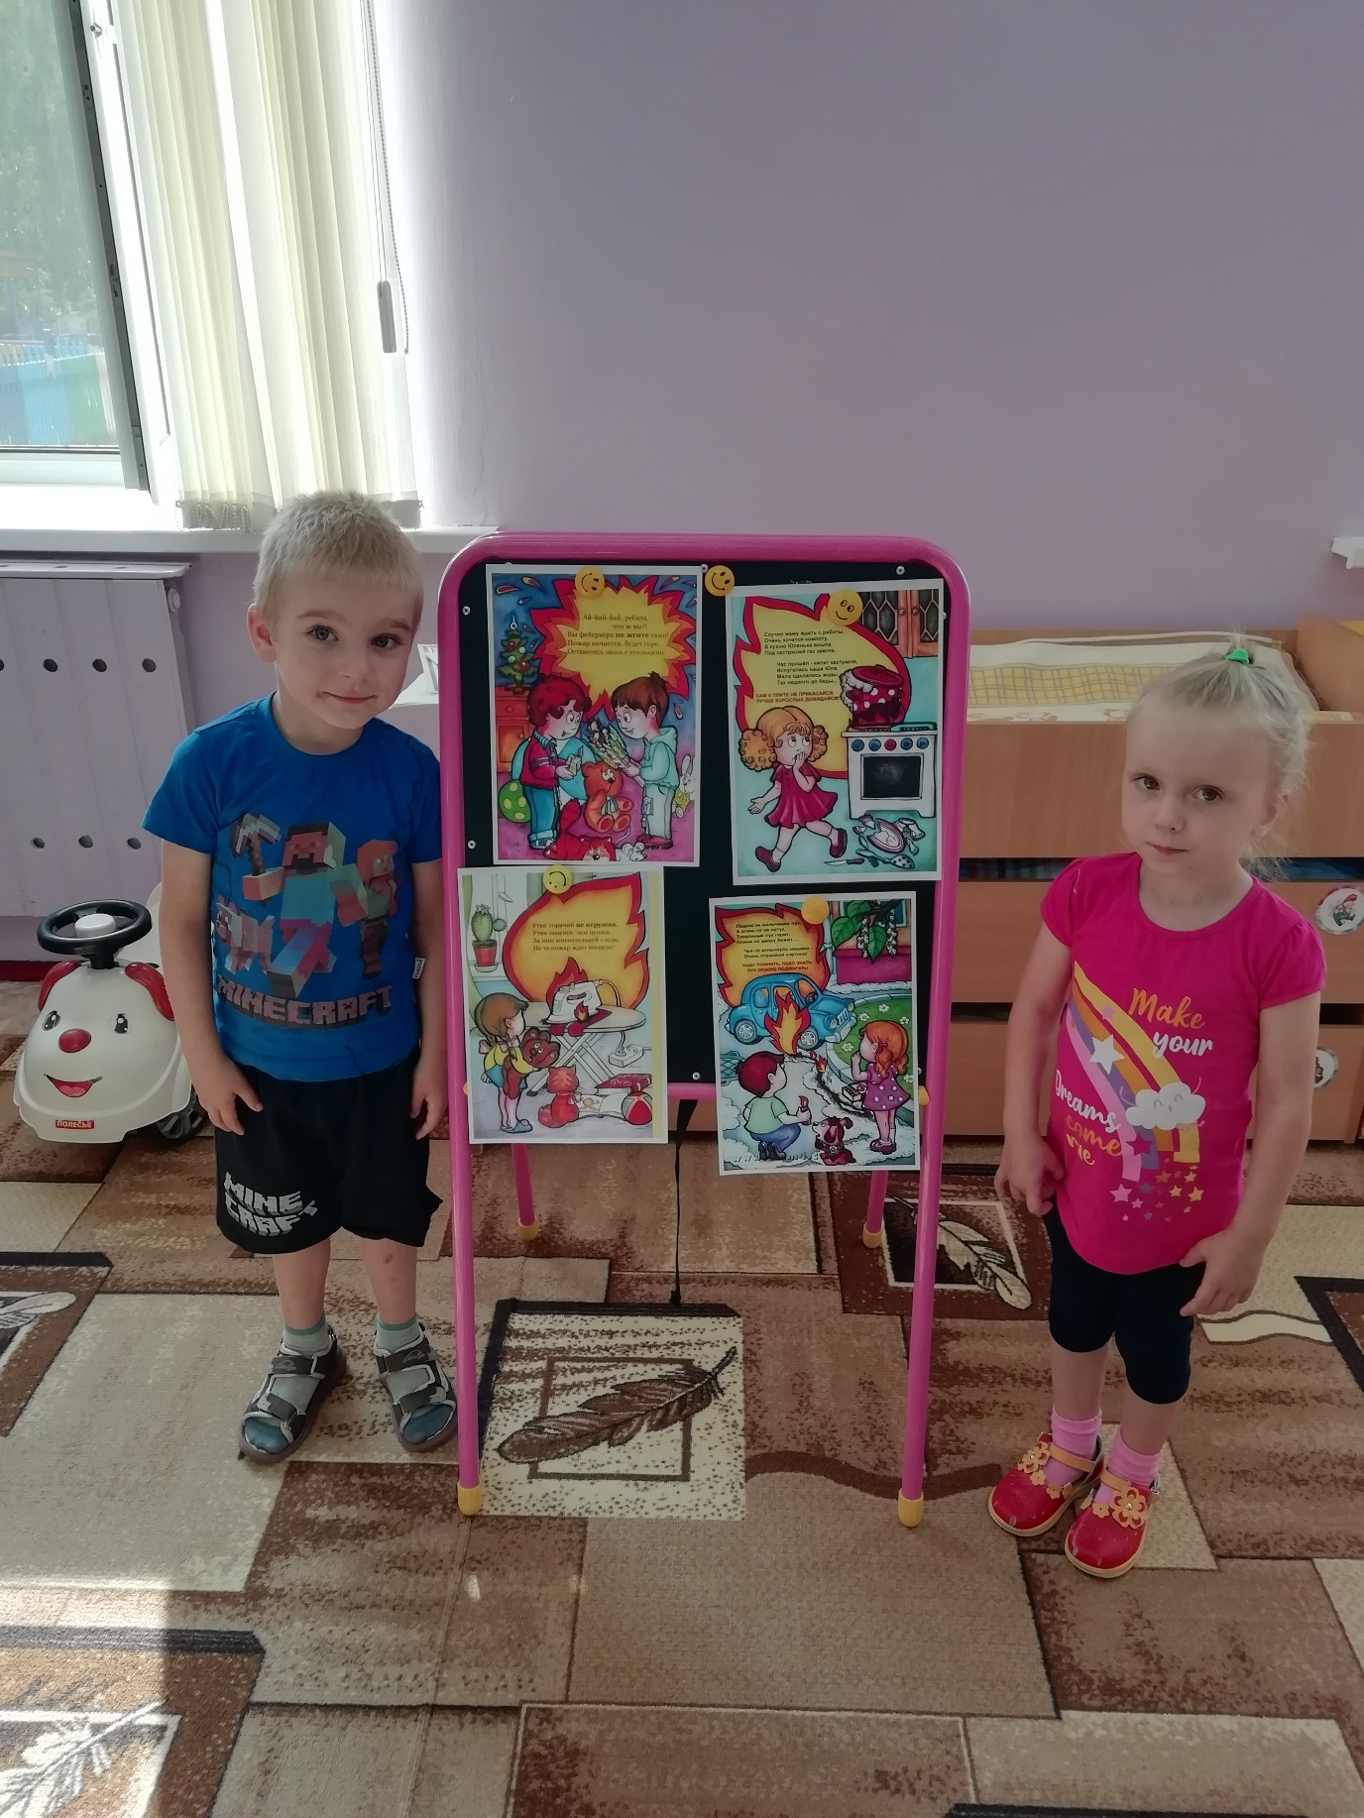

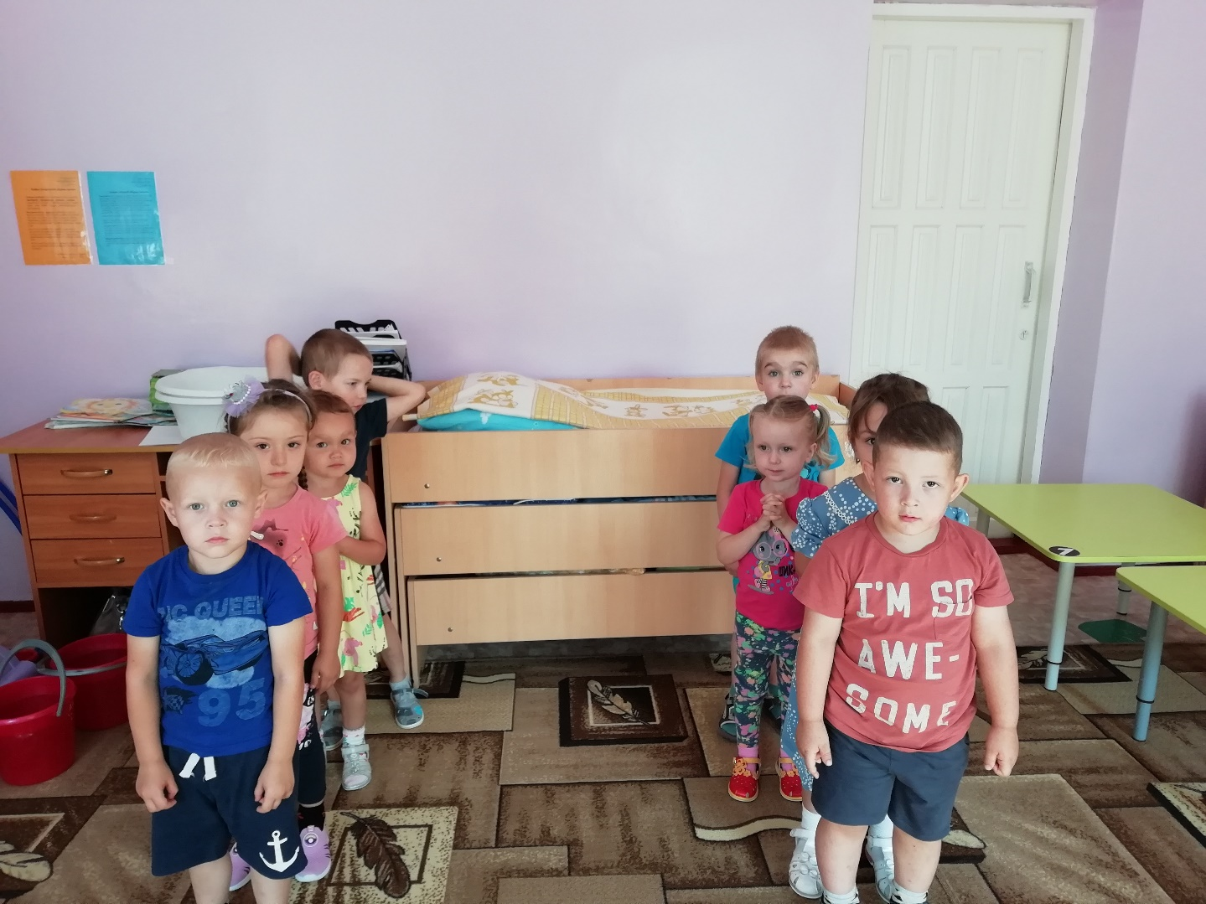

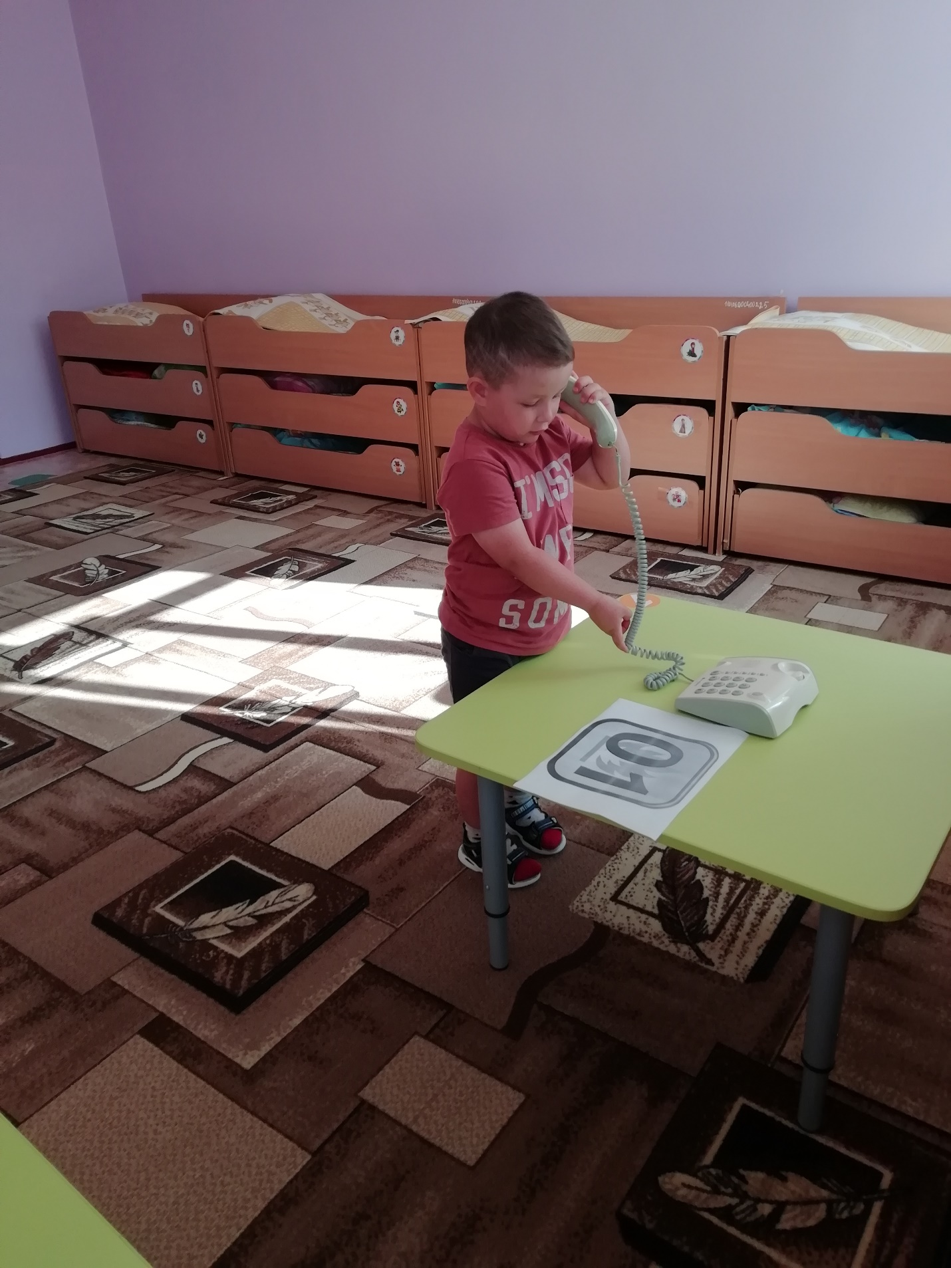

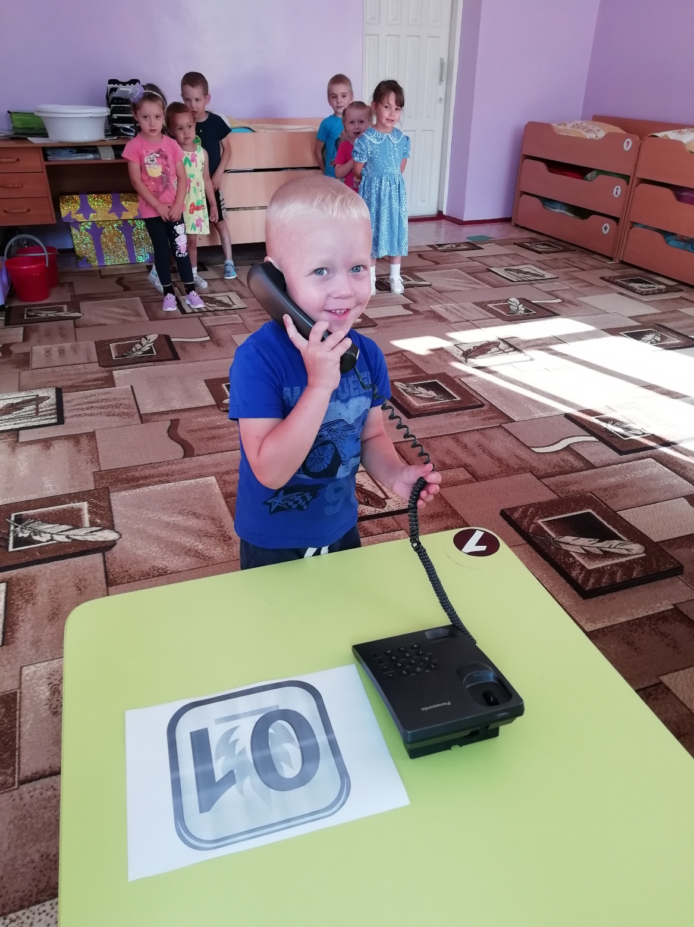

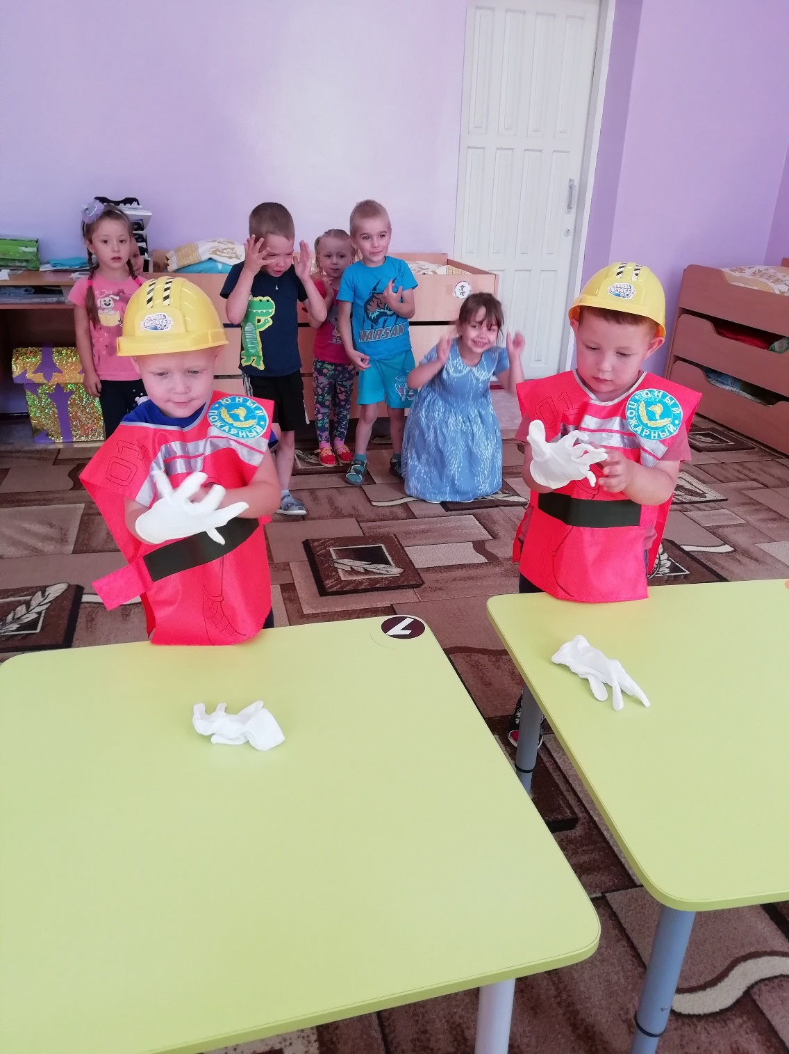

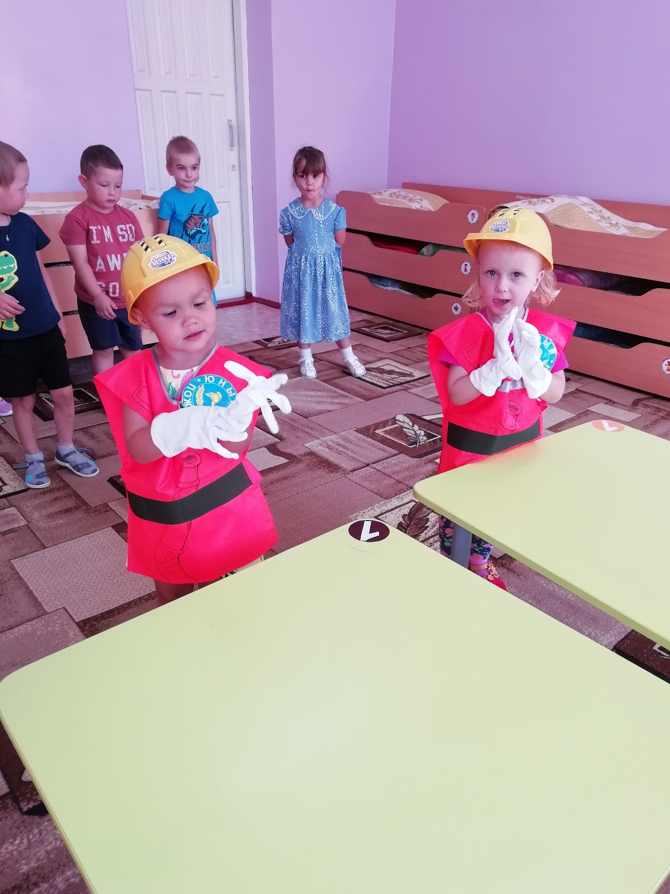

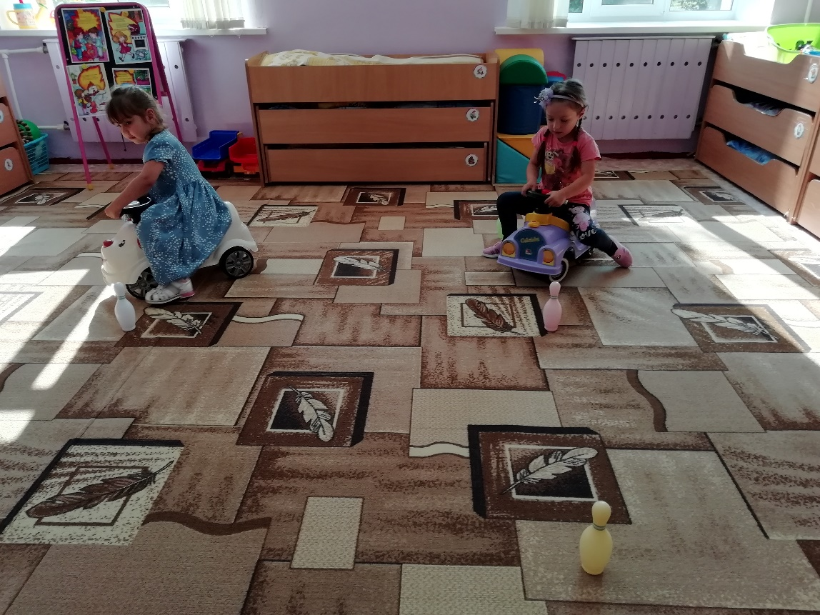

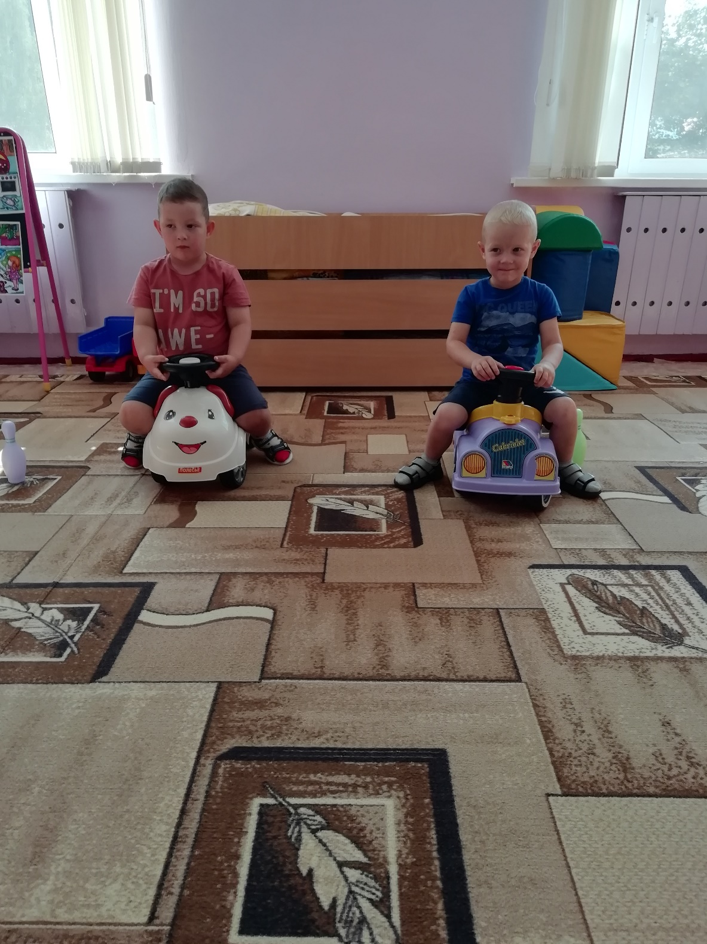

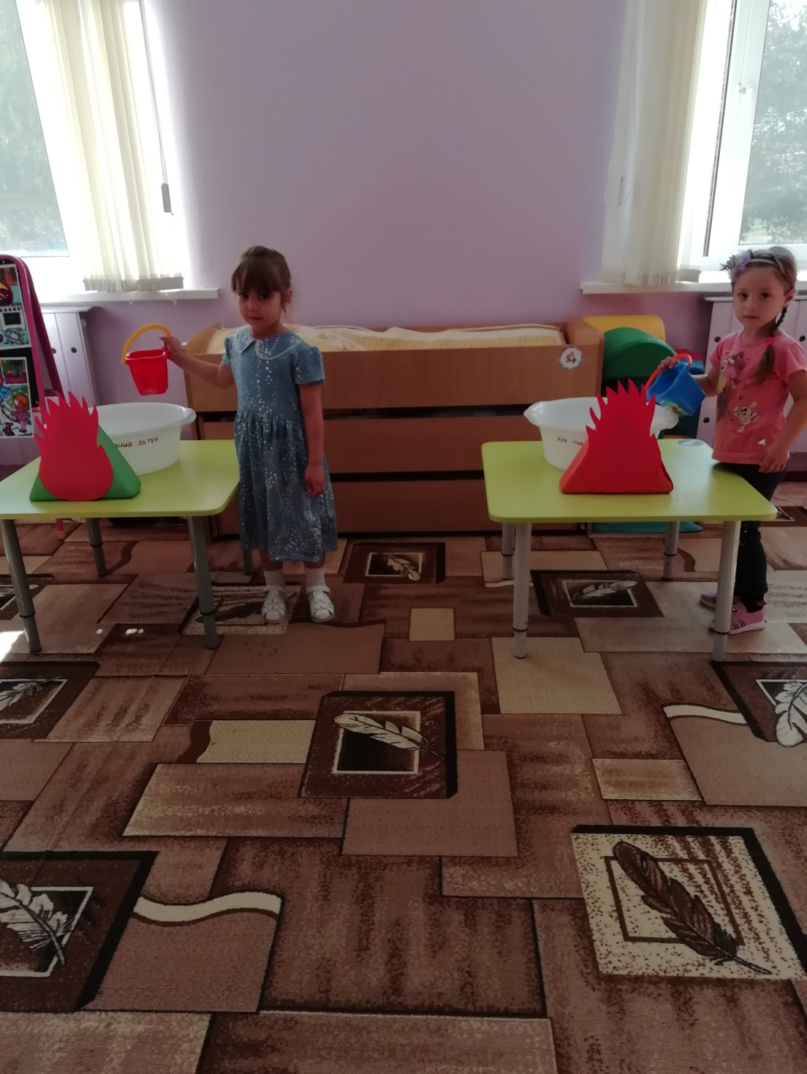

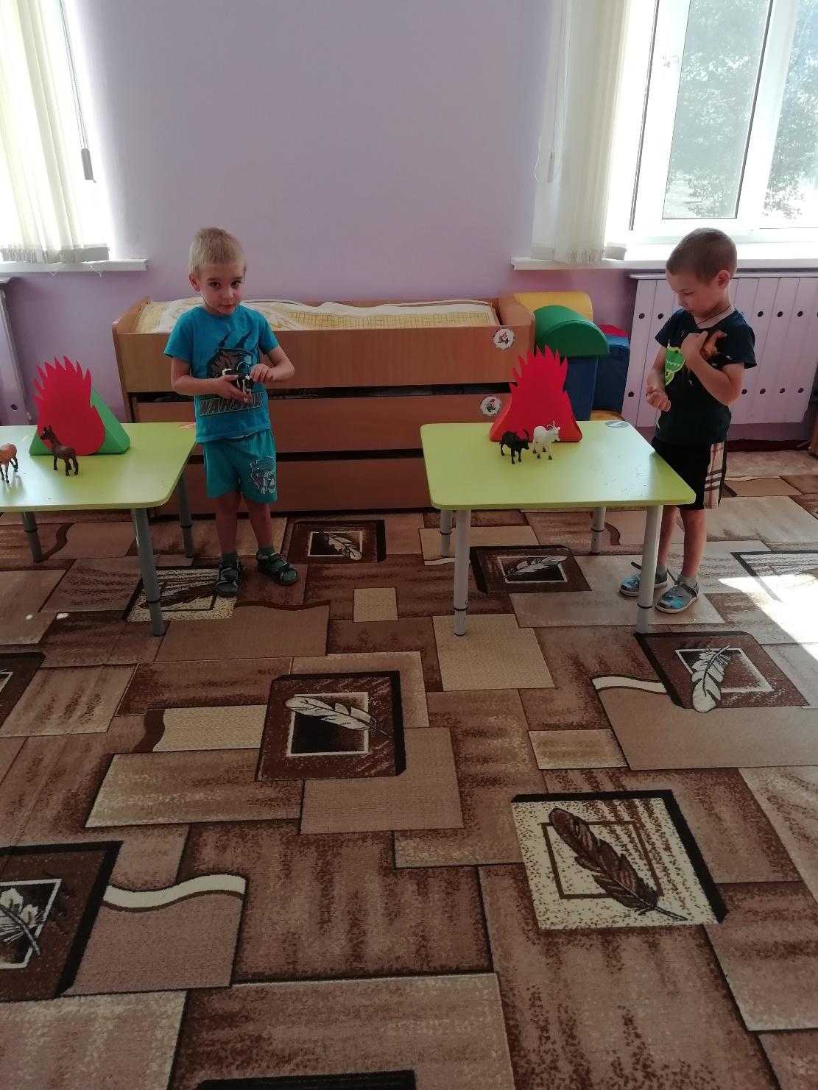

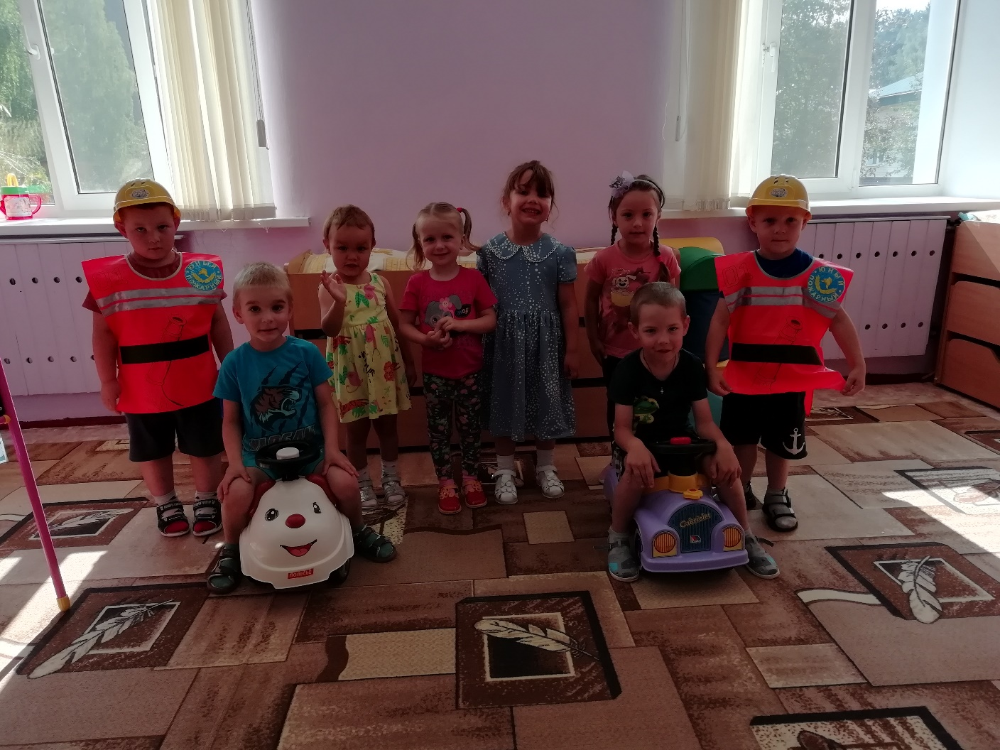

Средняя группа «Непоседы»

Воспитатель Бауэр О. Н.